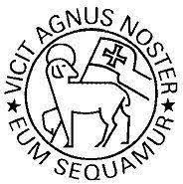
Hesla Jednoty bratrské
červen
Heslo na měsíc

Polož si mě na srdce jako pečeť, jako pečeť na své rámě. Vždyť silná jako smrt je láska. Píseň písní 8,6

Červen – svatební sezona je v plném proudu.
Závazek, odevzdání se, důvěra, …
Ale ne všichni musí být v páru. Někomu se druhý člověk do srdce nikdy neotiskne nebo otiskne a odejde.
Co takhle pečeť Ducha svatého, která se navždy otiskne člověku do srdce. Stane se to, když člověk uvěří, když hledá a dostane odpověď.
To je pak svazek na věky a navždy. Protože takového člověka už Bůh neopouští. Nemůže zapřít sám sebe. Protože každý, kdo pozve Boha do svého srdce (a zpečetí křtem své rozhodnutí), nosí v sobě část Boha samého. A po smrti odchází jen tam kde je Bůh.
Bůh je láska. Kdo v lásce zůstává v Bohu zůstává a Bůh v něm.
1.Jan 4,18

